DISCIPLINA 5940640 - Teorias e Práticas em Psicologia Clínica: Abordagem Cognitivo-Comportamental (TPPC_TCC)
DOCENTE: Profª Drª Carmem Beatriz Neufeld
DOCENTE COLABORADORA: Profa Dra Fabiana Versuti

OBJETIVOS DE APRENDIZAGEM
- Compreender o modelo cognitivo-comportamental linear
- Ser capaz de identificar cognições típicas do processamento de informações na depressão e na ansiedade, bem como compreender os erros no processamento de informações.
- Conhecer os principais métodos de um tratamento em Terapia Cognitivo-Comportamental.
LEIA TODO ESTUDO DIRIGIDO ANTES DE INICIAR O PRIMEIRO PASSO.
PRIMEIRO PASSO: Leitura dos textos.
- Leia atentamente o texto:
5. Wright (2019) 2ª ed. Cap 1: Princípios básicos da TCC.
- Temos duas sugestões:
1. Você pode ler os textos e depois realizar as atividades abaixo para consolidar seus aprendizados. Você pode ir respondendo mentalmente ou em voz alta, e depois responder às perguntas.
2. Você pode realizar as atividades ao longo da sua leitura. Experimente e encontre o método que funciona melhor para você.
- Esteja atento a possíveis dúvidas que podem surgir ao longo de sua leitura. Anote suas dúvidas para discussão nos encontros de monitoria da disciplina e na discussão de fechamento da unidade.
SEGUNDO PASSO: Consolidando o aprendizado.

OBJETIVO DE APRENDIZAGEM 01
Compreender o modelo cognitivo-comportamental linear.

- Pratique explicar o modelo cognitivo para você mesmo em voz alta, utilizando o modelo básico apresentado no livro, conforme figura a seguir. Você também pode praticar explicando para um colega ou para um paciente.
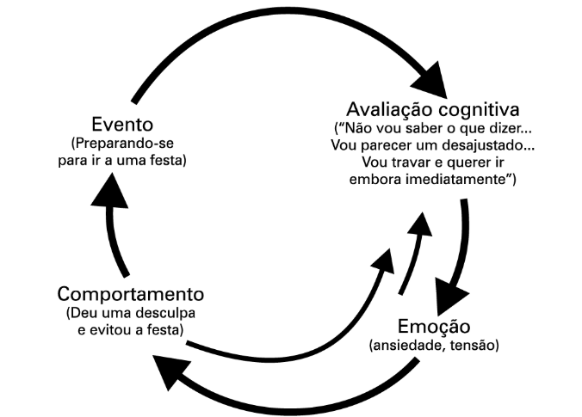

Modelo cognitivo-comportamental básico: exemplo de um paciente com fobia social.
Fonte: Wright e outros (2019).

OBJETIVO DE APRENDIZAGEM 02
Ser capaz de identificar cognições típicas do processamento de informações na depressão e na ansiedade, bem como compreender os erros no processamento de informações.
- Complete o registro de pensamento a seguir:
- Procure se lembrar dos níveis de processamento cognitivo trazidos no texto.
- Registre pensamentos automáticos típicos da depressão, e depois, da ansiedade.
- Relembre os erros cognitivos mencionados no texto, e verifique se há algum deles nos pensamentos automáticos identificados por você.
Situação | Pensamentos automáticos | Emoções | Erro cognitivo
Minha amiga que vinha me visitar não apareceu |  | Tristeza
 |  | Ansiedade

- Agora vamos praticar identificar as cognições em nível de Esquemas.
- Complete o registro a seguir referente aos três grupos principais de Esquemas, com exemplos de cognições que a pessoa do exemplo poderia apresentar.

Esquemas simples:

Crenças e pressupostos intermediários:

Crenças nucleares sobre si mesmo:

OBJETIVO DE APRENDIZAGEM 03
Conhecer os principais métodos de um tratamento em Terapia Cognitivo-Comportamental.
- Todos esses métodos serão abordados de forma mais detalhada nos próximos capítulos.
- Aqui, vamos praticar conhecê-los de forma mais geral, ou seja, saber que existem e saber quais são eles.
- Complete o quadro a seguir:
PRINCIPAIS MÉTODOS DE TERAPIA COGNITIVO-COMPORTAMENTAL | UMA FRASE CHAVE OU PALAVRAS QUE RESUMEM ESSE MÉTODO DA TCC
Foco voltado para o problema (aqui e agora)
Conceitualização de caso individualizada
Relação terapêutica empírica e colaborativa
Questionamento socrático
Estruturação e psicoeducação
Reestruturação cognitiva
Métodos comportamentais
Desenvolver habilidades para prevenção de recaídas.

PREPARE-SE PARA O ENCONTRO DE MONITORIA
Vamos estimular a prática reflexiva. Que perguntas surgiram em sua mente a partir da leitura dos textos? Você ficou com alguma dúvida durante seus estudos? Registre aqui suas dúvidas/perguntas para apresentar ao monitor da disciplina e com a turma no dia do fechamento da unidade:

BONS ESTUDOS !! BOAS PRÁTICAS !! BOAS REFLEXÕES !!

